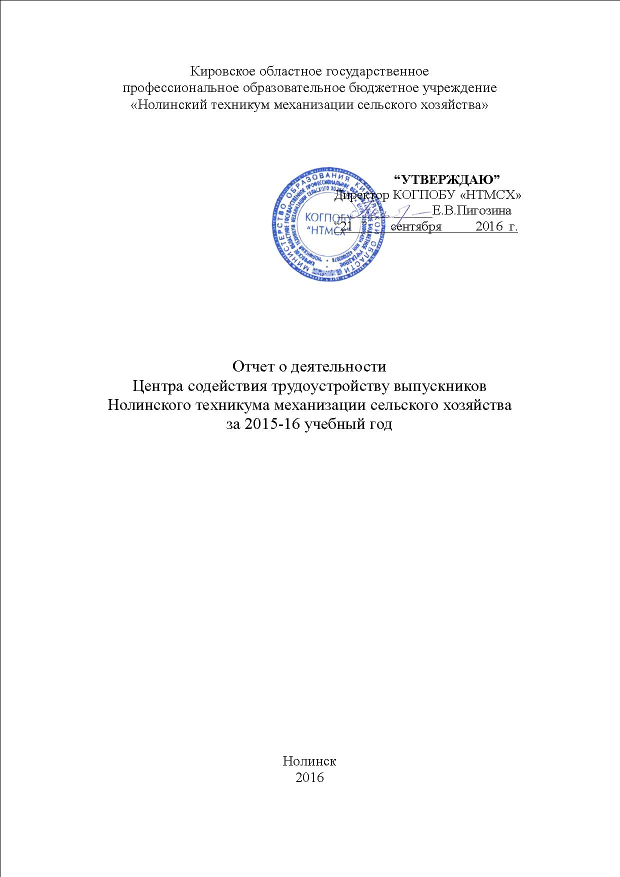
Центр содействия трудоустройства выпускников КОГПОБУ «Нолинского техникума механизации сельского хозяйства» существует с 2008 года (Приказ №187 от 16.04.2008г.). Основной задачей центра является подготовка студентов к трудовой деятельности: информирование их о ситуации на рынке труда и умение правильно презентовать себя будущему работодателю.
Использование веб-сайта.
В своей работе специалисты Центра содействия трудоустройству выпускников активно используют интернет-ресурсы. На официальном сайте учебного заведения «http://ntmsh.ru» существует раздел, посвященный деятельности Центра. Раздел содержит следующие сведения:
- план работы на учебный год;
- положение о Центре содействия трудоустройству выпускников;
- отчет о деятельности Центра за прошлый год;
- рекомендации выпускникам;
- полезные ссылки на интернет-сайты для поиска работы;
- вакансии, поступившие от работодателей;
- показатели трудоустройства выпускников прошлого года;
- контактные данные центра.
На сайте так же имеется ссылка на информационную систему АИСТ. Это общероссийская база данных, которая содержит информацию о свободных вакансиях и резюме выпускников, с помощью которой соискатель имеет возможность трудоустроиться, а работодатель принять на работу специалиста. Но на практике выпускники предпочитают пользоваться порталом trudkirov.ru - портал поиска работы в сети Интернет, созданный при областном Центре занятости населения. Поиск работы ведется по названиям профессий и специальности. На сайте так же существует возможность не только поиска вакансий, но и публикация своего резюме для работодателей.
Использование социальных сетей
Использование в работе социальных сетей – это возможность информирования выпускников о предстоящих мероприятиях, мониторинг их дальнейшего трудоустройства, сбор данных о выпускниках прошлых лет. Поэтому «ВКонтакте» создана официальная группа «Выпускники НТМСХ» http://vk.com/club38524407, где размещается информация о вакансиях, ссылки на интернет-сайты и базы данных, предложены различные темы для обсуждения.
Консультационная работа со студентами по вопросам самопрезентации, профориентации и информирования о состоянии рынка труда.
По вопросам самопрезентации, профориентации и информирования о состоянии рынка труда, со студентами ведется работа, согласно плану работы Центра содействия трудоустройству выпускников. В рамках дисциплины «Эффективное поведение на рынке труда» (4-й раздел дисциплины «Введение в специальность»), а так же на классных часах, посвященных технологиям поиска работы, студенты узнают состояние современного рынка труда, учатся грамотно писать резюме, пользоваться электронными ресурсами в поиске вакансий (особенно с порталом trudkirov.ru), проходят тестирование на определение готовности к самостоятельной работе, беседуют с психологом.
Часть занятий проводится совместно с Центром занятости населения города Нолинска.
В 2015-2016 году занятия посетили все студенты выпускных групп (90чел).
Разработка методических материалов по вопросам трудоустройства выпускников.
Инспектор отдела профобучения и профориентации КОГКУ «Центр занятости населения Нолинского района» и специалист Центра содействия трудоустройству выпускников НТМСХ занимаются разработкой методической литературы, в помощь трудоустройству будущих специалистов. «Успешное собеседование с работодателем», «Несколько советов выпускнику», «Правила самопрезентации» и «Моя профессиональная карьера» - традиционные буклеты прошлых лет, пользующиеся неизменным спросом среди студентов выпускных групп. В 2015 году разработана памятка для выпускников (2 условно печатных листа), содержащая рекомендации новичкам в поиске работы, а так же актуальные вакансии по специальностям. Памятка и буклеты распространяются на мероприятиях, организуемых Центром содействия трудоустройству выпускников, а так же находятся в свободном доступе на рекламных стойках.
Публикации материалов по вопросам трудоустройства выпускников и деятельности центра
На волнах радиостанции «Дорожное радио» вышел цикл передач в программе «социнформбюро» (выходы с 20.06 по 12.07 2015г), посвященные преимуществам нашего техникума: организации учебы и быта студентов, прохождению производственных практик, востребованности наших выпускников на рынке труда.
Организация временной занятости студентов.
Взаимодействие техникума с социальными партнерами позволяет организовать прохождение производственной практики студентами в условиях реального производства и способствовать временной занятости студентов. Сезонная работа на предприятиях социальных партнеров техникума и фермерских хозяйствах Германии, помощь в благоустройстве районных центров и прилегающей территории дают возможность студентам подработать. Так во время каникул 15 студентов работали на нескольких объектах социального партнера техникума ОАО «Кирово-Чепецкое управление строительством + К» в составе строительных отрядов, а 32 студента трудились на полях ОАО «Агрофирма Среднеивкино».
Организация центром мероприятий по содействию трудоустройству выпускников (ярмарок вакансий и специальностей, презентаций компаний, дней карьеры и т.д.).
Организация встреч студентов с работодателями - это одно из основных направлений деятельности Центра содействия трудоустройству выпускников. Совместно с коллективом техникума и Центром занятости населения города Нолинска в 2015-2016 учебном году было проведено несколько мероприятий, с целью привлечения внимания потенциальных работодателей к будущим специалистам. Одно из мероприятий, ставшее доброй традицией, стала Конференция по вопросам трудоустройства выпускников. Она прошла в октябре 2015г. в форме «круглого стола», и содержала выступления работодателей с изложением требований к качеству подготовки специалистов, отчеты студентов о прохождении практики на предприятиях области и за ее пределами.
В рамках Дней специальности «Строительство и эксплуатация зданий и сооружений» и «Монтаж и эксплуатация оборудования и систем газоснабжения», в январе 2016г. был проведен конкурс «Лучший по профессии». Конкурс состоял из нескольких этапов: теоретический, практический и игровой. На теоретическом этапе студенты решали тест по пройденному материалу, на практическом демонстрировали свои умения и навыки, полученные во время учебных практик, а в игровом проявляли эрудицию в интерактивной игре, посвященной их будущей профессии. В качестве судей на конкурсе предстали преподаватели и мастера производственного обучения, и приглашенные работодатели. Судили и уровень полученных знаний по профессиональным дисциплинам, и правильность выполнения практических заданий. Например, на практическом этапе будущим газовикам досталось выполнить несколько сварочных швов, а строители должны были правильно выполнить каменную кладку, произвести штукатурные и формовочные работы.
Для выпускных курсов специальностей "Товароведение и экспертиза качества потребительских товаров", "Механизация сельского хозяйства", "Техническое обслуживание и ремонт автомобильного транспорта" в марте 2015г. прошла деловая игра "Устройство на работу". В начале игры перед выпускниками выступила профконсультант Центра занятости населения Нолинского района с информацией о состоянии рынка труда в нашем регионе. Затем ребята разошлись по пунктам, где выполняли различные задания. Выпускникам дали возможность почувствовать себя в роли сосискателя работы: студенты писали интересные резюме, проходили собеседование с работодателями, вникали в тонкости рекламного бизнеса, блистали своими знаниями в брейн-ринге и др.
Ярмарка учебных и рабочих мест, под названием «Карьера: старт!» прошла в апреле 2016г. В актовом зале техникума работодатели представили студентам свои предприятия, ознакомили с действующими вакансиями. Участниками Ярмарки стали представители органицаций: ОАО «Агрофирма Среднеивкино», ОАО «Север», ОАО «КЧУС+К», Агрокомбинат «Красногорский», ООО «Нолинская лесопромышленная компания», ООО «Партнер Плюс», «Нолинское РайПО» ООО «Ремонтный завод», Межрайонная ИФНС России № 10 г.Нолинска, ОАО Сбербанк России, Нолинское отделение, и др.
Взаимодействие с органами по труду и занятости населения.
Многолетнее сотрудничество с районными Центрами занятости населения помогает не только в мониторинге трудоустройства выпускников, но и в сборе данных о существующих вакансиях, в организации временной студентов населения в тех районах, откуда они родом. Данная информация размещается на стендах в 2-х учебных корпусах техникума, а так же на нашем сайте.
С КОГКУ Центром занятости населения г.Нолинска заключен договор о социальном партнерстве, на основании которого осуществляется работа с выпускными группами в течение всего учебного года: проводятся совместные мероприятия по профориентации и содействию трудоустройству, встречи с работодателями, консультативные и обучающие уроки, тренинги, анкетирования и т.д. Совместно с отделом профобучения и профориентации ЦЗН разрабатывается и выпускается методическая литература для выпускников, координируются действия студентов на портале trudkirov.ru.
Участие центра в мероприятиях, организованных с целью содействия трудоустройству выпускников: мероприятия с участием студентов и выпускников (ярмарки вакансий и т.п.).
В 2015-2016 учебном году студенты нашего техникума приняли участие в некоторых мероприятиях, организованных органами исполнительной власти с целью содействия трудоустройству выпускников образовательных учреждений. 1-2 апреля участие в выставке «Агровятка 2016» г.Киров (7 выпускников), «Ремесленная слобода» в рамках областного фестиваля-конкурса «Шар голубой» г.Нолинск в августе (18 студентов).
Выпускникам 2016 года были направлены приглашения на общегородскую ярмарку вакансий, прошедшую 29 сентября в ДК «Космос» г.Киров.

